郫县2015—2016学年度上期期中考试
高二数学（理科）
说明：1. 本卷分第Ⅰ卷（选择题）和第Ⅱ卷（非选择题）两部分，满分150分，考试时间120分钟.
2. 所有试题均在答题卡相应的区域内作答. 考试结束后，只将答题卷交回．

第I卷（选择题，共60分）
注意事项：
1．答第I卷前，考生务必将自己的姓名、准考证号、考试科目涂写在答题卷上．
2．每小题选出答案后，用铅笔把答题卷上对应题目的答案标号涂黑，如需改动，用橡皮擦干净后，再选涂其他答案标号，不能答在试题卷上．

参考公式：；；；。
一、选择题：本大题共12小题，每小题5分，共计60分．在每小题列出的四个选项中，只有一项是最符合题目要求的．
1．在直角坐标系中，坐标原点到直线l：3x＋4y−10＝0的距离是
A．2 B．3 C．4 D．10
2．已知向量a＝(2,1)，b＝(x，－2)，若a∥b，则a＋b等于
A．(－2，－1) B．(2,1) C．(3，－1) D．(－3,1)
3．已知等差数列{a_{n}}的前n项和为S_{n}，若a₃＋a₄＋a₅＝12，则S₇的值为

A．28 B．42 C．56 D．14
4．设0<b<a<1，则下列不等式成立的是
A．ab<b²<1 B.<()ª<()^{b} C．a²<ab<1 D．
5．在△ABC中，角A、B、C的对边长分别为a、b、c已知A＝，a＝，b＝1，
则c等于
A．1 B．2 C.－1 D.
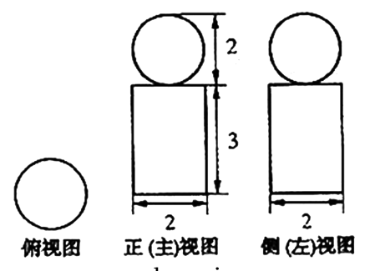
6．右图是一个几何体的三视图，根据图中数据，
可得该几何体的表面积是
A．9π B．10π
C.11π D.12π

7．已知直线PQ的斜率为－，将直线绕点P顺时针旋转60°所得的直线l的斜率是
A．0 B. C. D．－
8．已知直线l₁：(k－3)x＋(4－k)y＋1＝0与l₂：2(k－3)x－2y＋3＝0平行，则k的值是
A．1或3 B．1或5 C．3或5 D．1或2
9．方程(2x＋3y－1)(－1)＝0表示的曲线是
A．两条直线 B．两条射线 C．两条线段 D．一条直线和一条射线
10．设α是空间中的一个平面，l，m，n是三条不同的直线，则下列命题中正确的是
A．若m⊂α，n⊂α，l⊥m，l⊥n，则l⊥α B．若m⊂α，n⊥α，l⊥n，则l∥m
C．若l∥m，m⊥α，n⊥α，则l∥n D．若l⊥m，l⊥n，则n∥m
- 如图，动点在正方体的对角线上．过点作垂直于平面的直线，与正方体表面相交于．设，，则函数的图象大致是
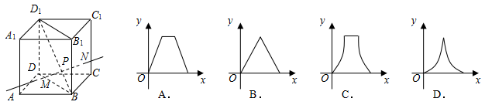

12．当0<a<2时，直线l₁：ax－2y＝2a－4与l₂：2x＋a²y＝2a²＋4和两坐标轴围成一个四边形，则这个四边形面积最小是
A． B． C． D．
第II卷（非选择题，共90分）
二、填空题：本大题共4小题，每小题5分，共计20分．
13．已知直线l₁：3x－4y－6=0，l₂：6 x－8y＝－8，则这两条平行线的距离是▲

14．正方体ABCD－A₁B₁C₁D₁的棱长为1，过AC作平行于对角线BD₁的截面，则截面面积为___▲_____．
15．已知则
的最小值是▲.
16. △ABC的AB边在平面α内，C在平面α外，AC和BC分别与平面α成和的角，且平面ABC与平面α成的二面角，那么sin∠ACB的值是▲ .
三、解答题：本大题共6小题，共70分．解答应写出文字说明，证明过程或演算步骤．
17．（本小题满分12分）
（Ⅰ）已知直线过点P（1，2），且与直线：平行，求直线的方程；
（Ⅱ）已知直线经过两点 （), 求直线的斜率的取值范围.

18.（本小题满分12分）
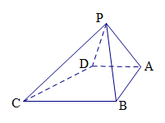
如图，四棱锥中，,和都是等边三角形，求异面直线和所成角的大小.

19．（本小题满分10分）
教材上有这样一个探究：“直线的斜率分别为，若，则l₁与l₂的位置关系如何?”请你回答这个问题，并证明你的结论.

20．（本小题满分12分）
已知直线：．
（Ⅰ）证明直线过定点；
（Ⅱ）若直线交轴负半轴于，交轴正半轴于，的面积为，求的最小值并求此时直线的方程．

21．（本小题满分12分）
如图，在直三棱柱中，平面侧面.
（Ⅰ）求证：；
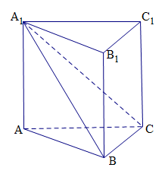
（Ⅱ）若直线与平面所成的角为,二面角的大小为，试判断与的大小关系，并予以证明.

22．（本小题满分12分）
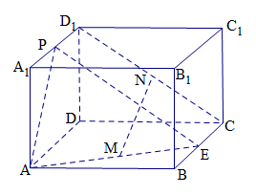
如图，在长方体中，分别是的中点，分别是的中点，.
（Ⅰ）求证：面；
（Ⅱ）求二面角的平面角的正切值；
（Ⅲ）求三棱锥的体积.

